1.公路工程设计文件及变更核准权利运行流程图



申 请
在埇桥区行政服务中心交通运
输局窗口

受 理
窗口工作人员核实申请人材料（承办机构：埇桥区行政服务中心交
通运输局窗口

不受理
受理结果

受理

审 核
审核申请人提供的申请材料，并根据申请材料进行现场勘验

1 不属于许可范畴或不属于 职权范围内，不予受理， 并书面说明理由，出具不 予受理通知书。
2 材料不齐全，或者不符合 法定形式的，退回并当场 告知补正材料。
3 材料齐全，符合法定形式， 或者按照要求提交全部补正 材料的，予以受理。

不合法

审查结果

合法
1 符合条件。
2不符合条件的，出具不予行政许可决定书。（承办机构：埇桥区行政服务中心交通运 输局窗口)

审核后的相关申请材料及审核意见，发放许可决定书（承办机构： 埇桥区行政服务中心交通运输局窗口）。

办结

2.水运建设项目设计文件审批流程图
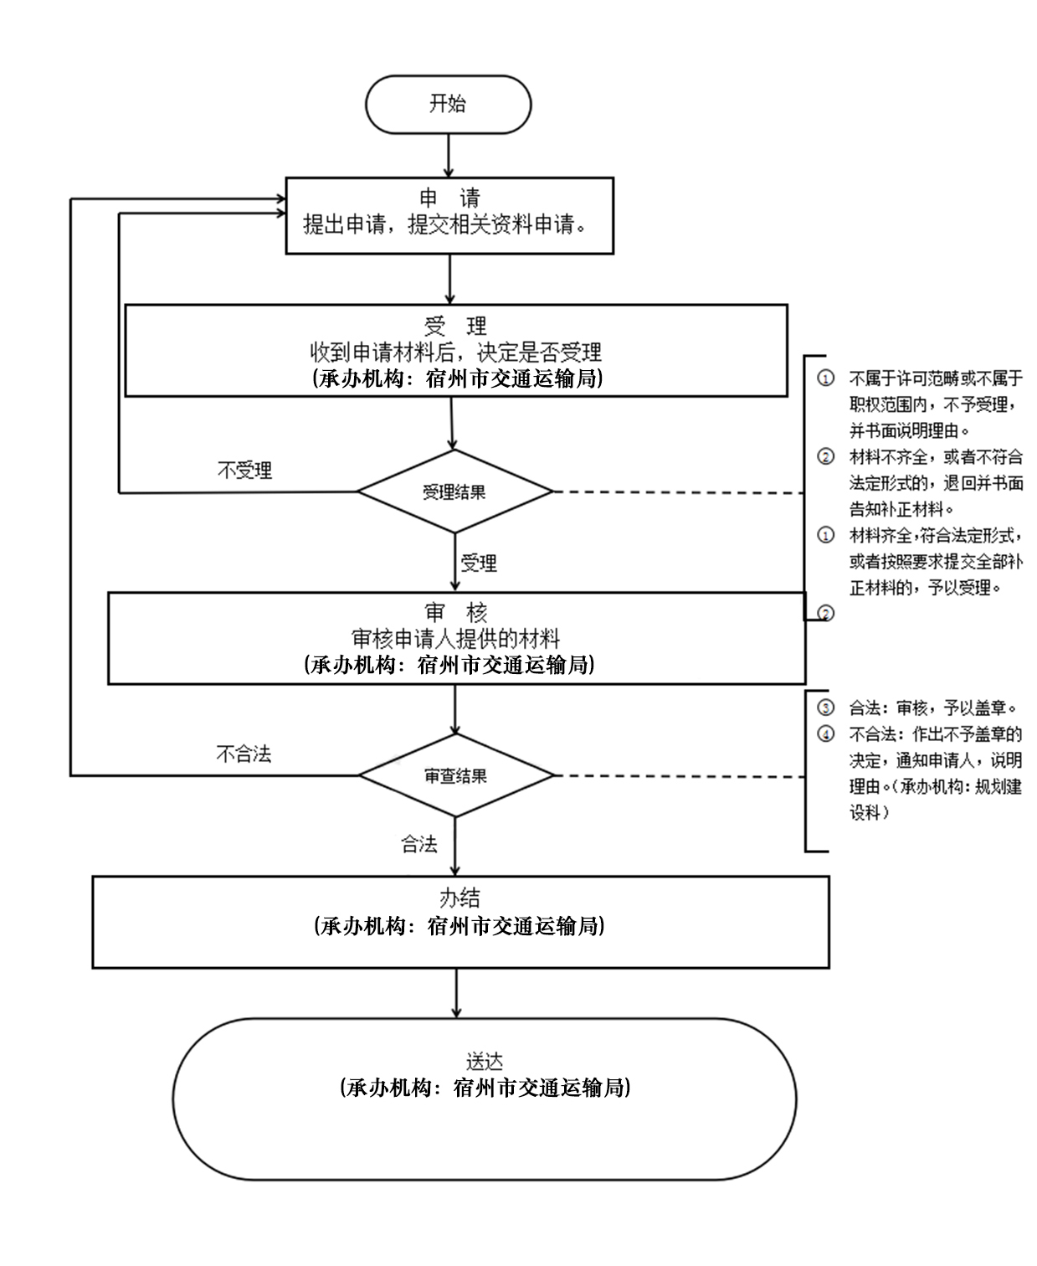
承办科室：行政审批科 联系电话：0557-3025160
承办科室：市地方海事（港航）管理服务中心
联系电话：0557-3025160

3.占用国防交通控制范围土地审批流程图

申 请
在埇桥区行政服务中心交通运
输局窗口

受 理
窗口工作人员核实申请人材料

不受理
受理结果
受理

审 核

审批部门对申请材料进行实质性初审。（正式征求相关军事机关意见，通常需组织 联合现场勘察。 ）

1 不属于许可范畴或不属于 职权范围内，不予受理， 并书面说明理由，出具不 予受理通知书。
2 材料不齐全，或者不符合 法定形式的，退回并当场 告知补正材料。
3 材料齐全，符合法定形式， 或者按照要求提交全部补正 材料的，予以受理。

不合法

审查结果

合法
1 符合条件。将行政许可决文书送达申请人，并依法进行信息公开
2不符合条件的或未获军事机关同意，则作出不予许可决定。
若 获军事机关原则同意，则按程序形成准予许可决定。

办结
注：批后监管 将审批结果及防护要求告知监管、执法部门，实施项目全过程监督，确保国防交通功能得到有效保护

4.设置或者撤销内河渡口审批流程图
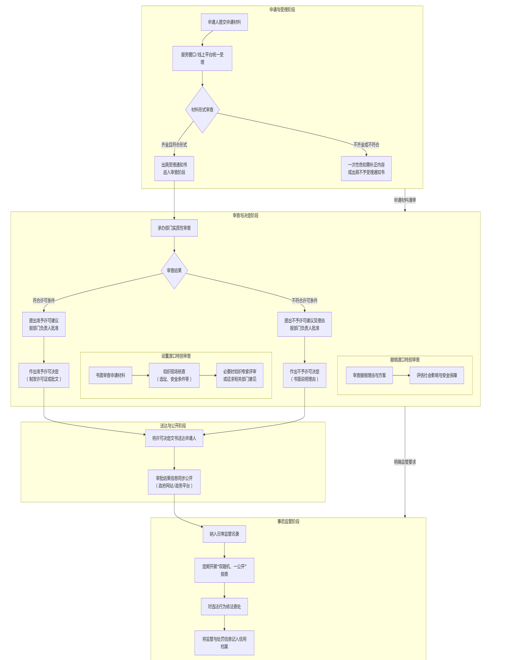

5.更新采伐护路林审批权利运行流程图

申 请
在埇桥区行政服务中心交通运
输局窗口

受 理
窗口工作人员核实申请人材料（承办机构：埇桥区行政服务中心交
通运输局窗口

不受理
受理结果

受理

审 核
审核申请人提供的申请材料，并根据申请材料进行现场勘验

1 不属于许可范畴或不属于 职权范围内，不予受理， 并书面说明理由，出具不 予受理通知书。
2 材料不齐全，或者不符合 法定形式的，退回并当场 告知补正材料。
3 材料齐全，符合法定形式， 或者按照要求提交全部补正 材料的，予以受理。

不合法

审查结果

合法
1 符合条件。
2不符合条件的，出具不予行政许可决定书。（承办机构：埇桥区行政服务中心交通运 输局窗口)

审核后的相关申请材料及审核意见，发放许可决定书（承办机构： 埇桥区行政服务中心交通运输局窗口）。

办结

6.公路建设项目竣工验收权利运行流程图

申 请
在埇桥区行政服务中心交通运
输局窗口

受 理
窗口工作人员核实申请人材料（承办机构：埇桥区行政服务中心交
通运输局窗口

不受理
受理结果

受理

审 核
审核申请人提供的申请材料，并根据申请材料进行现场勘验

1 不属于许可范畴或不属于 职权范围内，不予受理， 并书面说明理由，出具不 予受理通知书。
2 材料不齐全，或者不符合 法定形式的，退回并当场 告知补正材料。
3 材料齐全，符合法定形式， 或者按照要求提交全部补正 材料的，予以受理。

不合法

审查结果

合法
1 符合条件。
2不符合条件的，出具不予行政许可决定书。（承办机构：埇桥区行政服务中心交通运输局窗口)

审核后的相关申请材料及审核意见，发放许可决定书（承办机构： 埇桥区行政服务中心交通运输局窗口）。

办结

7.水运工程建设项目竣工验收流程图
申请人申请
申请人提供申请材料

受理
区行政服务中心交通窗口人员对申请材料形式进行形式审查，允许申请人当场更改错误。

当场
申报材料：
1、申请书
2、其他材料详见政务公开指南
申请材料齐全、符合法定形式，或者申请人按照要求提交全部补正申请材料的，出具《受理通知书》
材料不齐全或者不符合法定形式的，当场出具《补正通知书》或当面告之
决定受理后，作出是否许可水运工程建设项目竣工验收的决定（不予许可的应当告知理由）
送达许可决定（1个工作日）
送达不予行政许可决定书，说明理由，并告知依法申请复议、提起行政诉讼的权利（1个工作日）

承办科室：行政审批科、县乡公路管理中心、区交通局交通运输综合行政执法大队
联系电话：0557-3903604

8.公路超限运输许可流程图
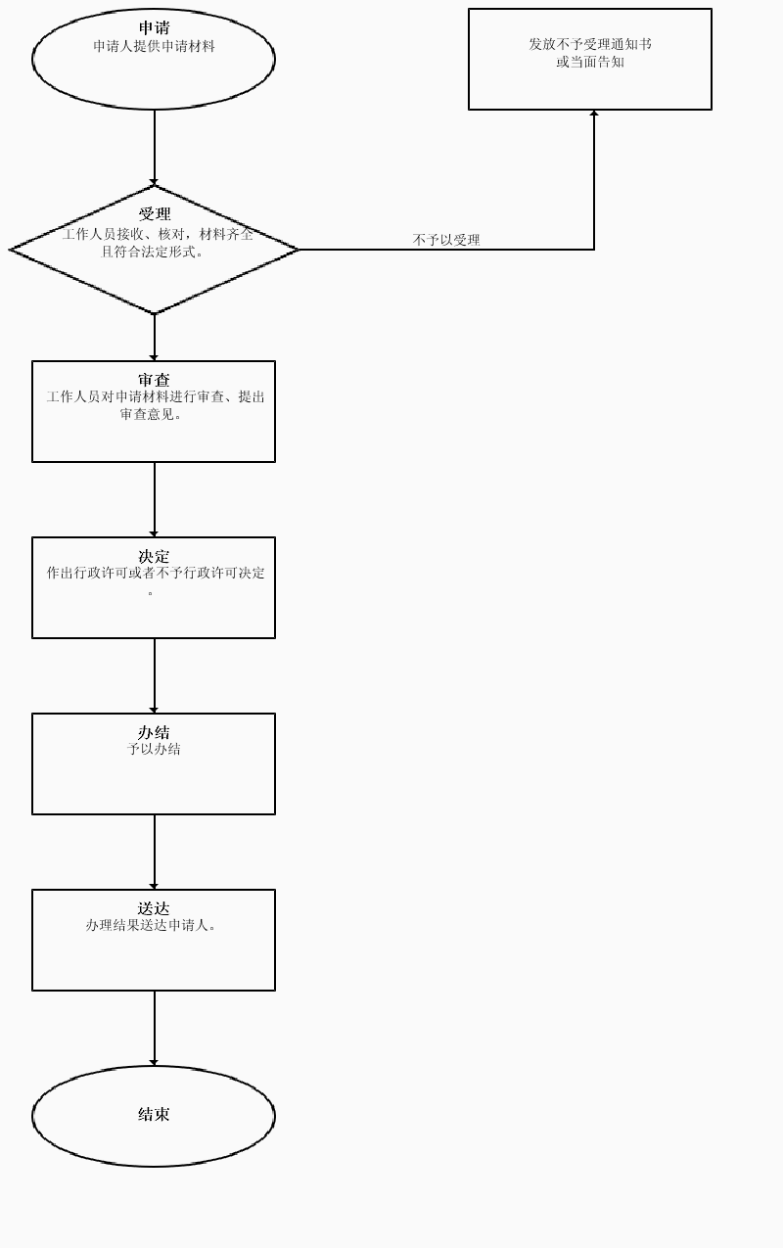

9.公路建设项目施工许可权利运行流程图

申 请
在埇桥区行政服务中心交通运
输局窗口

受 理
窗口工作人员核实申请人材料（承办机构：埇桥区行政服务中心交
通运输局窗口

不受理
受理结果

受理

审 核
审核申请人提供的申请材料，并根据申请材料进行现场勘验

1 不属于许可范畴或不属于 职权范围内，不予受理， 并书面说明理由，出具不 予受理通知书。
2 材料不齐全，或者不符合 法定形式的，退回并当场 告知补正材料。
3 材料齐全，符合法定形式， 或者按照要求提交全部补正 材料的，予以受理。

不合法

审查结果

合法
1 符合条件。
2不符合条件的，出具不予行政许可决定书。（承办机构：埇桥区行政服务中心交通运 输局窗口)

审核后的相关申请材料及审核意见，发放许可决定书（承办机构： 埇桥区行政服务中心交通运输局窗口）。

办结

10.涉路施工许可

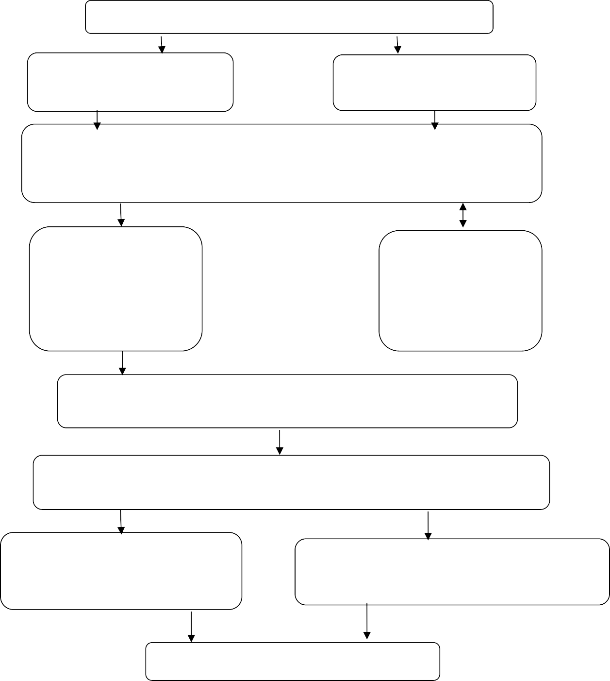
申请人到区政府政务服务中心交通窗口提出申请。
至区政府政务服务中心交通窗口提出申请。
就近公路管理机构通过公路行政许可系统提出申请。通过道路运政网上审批系统提出申请。
受 理
收到申请材料当场或者 5 个工作日内完成申请材料的受理工作。材料可当场更正的， 允许当场更正。
申请材料齐全，符合法定形式，或者申请人按照本行政机关的要求提交全部补正申请材料的，出具《受理通知书》。
材料不齐全或者不符合法定形式的，当场退回材料，一次性告知补正内容。
审 核
公路中心、局规划科对申请材料进行审查，形成审查意见。
决 定
埇桥区交通运输局在受理申请后规定时间内做出许可或不予许可决定。
作出不予行政许可的决定，发不予许可通知书，说明理由，并告知依法申请复议、提起行政诉讼的权利。
作出准予行政许可的决定，由埇桥区交通运输局发放行政许可决定书或其他批准文件，送达当事人。
归 档。
承办科室：局规划建设股、县乡公路管理中心、行政审批股
联系电话：0557-3907887

11.公路工程交工验收向交通主管部门备案权力运行流程图

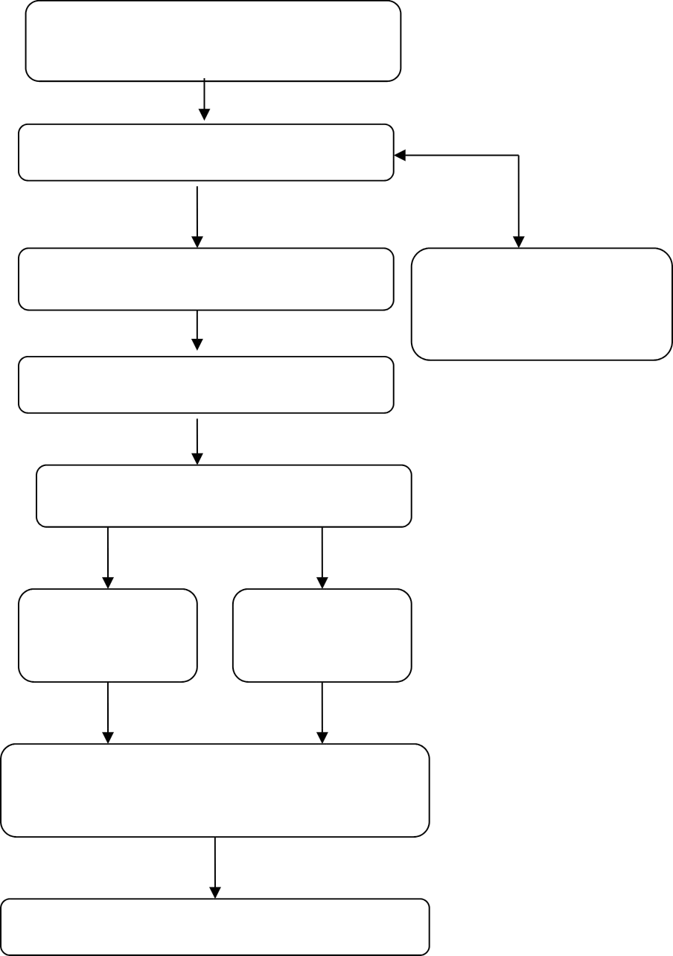
作业单位提出确认申请，向埇桥区行政服务大厅交通局窗口局提交相关材料。

公路管理单位进行形式审查。

申请材料齐全的，作出受理决定。 材料不全的，5 日内一 次告知补正。

勘验检查申请施工作业的现场。 根据勘验检查，提出办理意见。

负责人批准。 重 大 事 项 集 体讨论决定。

作出行政确认决定，制作并向申请人 送达文书。

归档。

承办机构：埇桥区行政审批服务股
服务电话：0557-3907887 监督电话: 0557-3151110
法定期限：1个工作日内完成申请材料的受理工作

12.公路施工作业验收权力运行流程图

作业单位提出确认申请，向埇桥区行政服务大厅交通局窗口局提交相关材料。

公路管理单位进行形式审查。

申请材料齐全的，作出受理决定。 材料不全的，5 日内一 次告知补正。

勘验检查申请施工作业的现场。 根据勘验检查，提出办理意见。

负责人批准。 重 大 事 项 集 体讨论决定。

作出行政确认决定，制作并向申请人 送达文书。

归档。

承办机构：埇桥区行政审批服务股
服务电话：0557-3907887 监督电话: 0557-3151110
法定期限：1个工作日内完成申请材料的受理工作

13公路、水运工程竣工质量鉴定
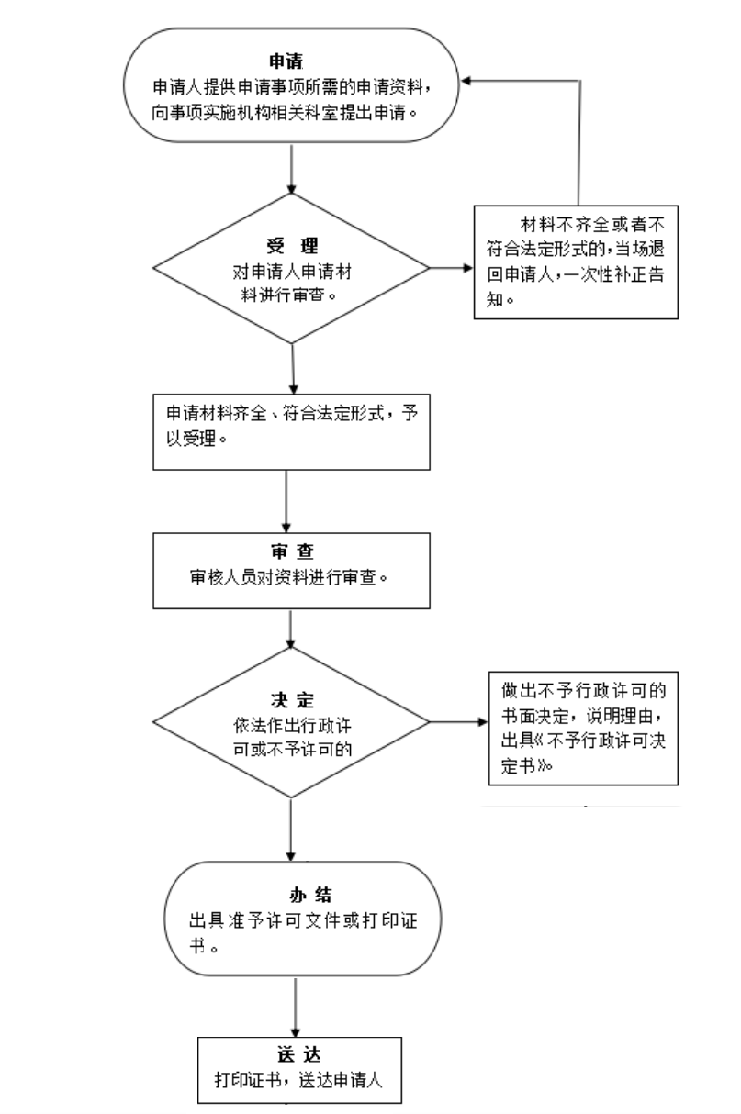
承办科室：区交通运输局交通运输综合行政执法大队
承办科室：县乡公路管理服务中心
联系电话：0557-3926587

14.在公路桥梁跨越的河道上下游500米范围内进行疏浚作业
安全确认权力运行流程图

作业单位提出确认申请，向埇桥区行政服务大厅交通局窗口局提交相关材料。

公路管理单位进行形式审查。

申请材料齐全的，作出受理决定。 材料不全的，5 日内一 次告知补正。

勘验检查申请施工作业的现场。 根据勘验检查，提出办理意见。

负责人批准。 重 大 事 项 集 体讨论决定。

作出行政确认决定，制作并向申请人 送达文书。

归档。

承办机构：埇桥区行政审批服务股
服务电话：0557-3907887 监督电话: 0557-3151110
法定期限：1个工作日内完成申请材料的受理工作

15.机动车驾驶员培训备案流程图

受 理
在埇桥区政务服务中心交通运输局窗口核实申请人材料

予以办理备案手续

材料齐全符合法定条件的给予受理
申请材料不齐全或不符合法定条件的一次性告知补全材料
申 请
在埇桥区政务服务中心交通运输局窗口或安徽政务服务网宿州埇桥区分厅提交相关资料申请

承办机构：行政审批服务股
服务电话：0557-3907887

16.水上应急救助等特殊状态下水上交通管制、指挥和调度相关船舶、设施参与水上救助行动（二级（橙色）及以上等级）

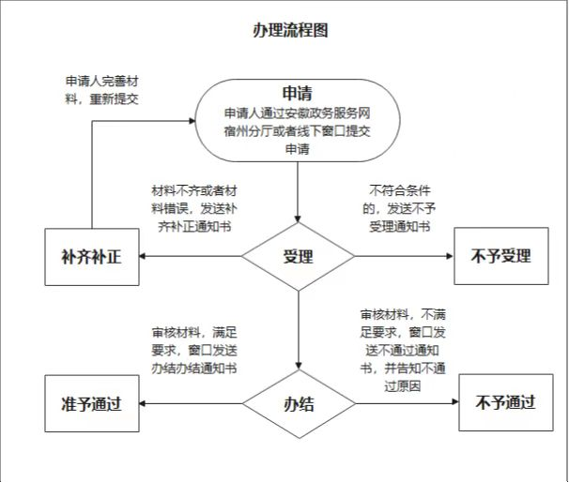

承办科室：区交通运输局交通运输综合行政执法大队
联系电话：0557-3926587

17.责令超限超载的货运车辆到指定的地点接受处理
发现行政相对人有涉嫌违法行为，依法应当采取行政强制措施的情形。

向执法机关负责人提出申请，负责人批准（紧急情况需当场实施行政强制措施的，按规定补办手续）。

通知当事人到场，二名以上执法人员出示执法证件。

告知当事人采取行政强制措施的理由、依据以及当事人依法享有的权利和救济途径。
当事人不到场的，邀请见证人到场。

听取并审核当事人的陈述和申辩。

经审查需要终止实施的。

终结执行。
实施行政强制措施，制作现场笔录，由当事人或见证人、执法人员签名或盖章确认，向当事人送达行政强制措施决定书。

依法处理后，及时解除行政强制措施。

结案，归档。

18.航道保护范围的划定流程图

相关职能部门根据航道发展规划技术等级和航道保护实际需要划定航道保护范围

组织专家对航道保护范围的划定材料进行审核，并提出审核意见。
报本级人民政府批准公布。

承办科室：区交通运输局交通运输综合行政执法大队
联系电话：0557-3926587

19.责令改正或者限期改正超限运输车辆未按照指定时间、路线和速度行驶的行为
发现行政相对人有涉嫌违法行为，依法应当采取行政强制措施的情形。

向执法机关负责人提出申请，负责人批准（紧急情况需当场实施行政强制措施的，按规定补办手续）。

通知当事人到场，二名以上执法人员出示执法证件。

告知当事人采取行政强制措施的理由、依据以及当事人依法享有的权利和救济途径。
当事人不到场的，邀请见证人到场。

听取并审核当事人的陈述和申辩。

经审查需要终止实施的。

终结执行。
实施行政强制措施，制作现场笔录，由当事人或见证人、执法人员签名或盖章确认，向当事人送达行政强制措施决定书。

依法处理后，及时解除行政强制措施。

结案，归档。

20.责令超限运输车辆的承运人采取卸载措施
发现行政相对人有涉嫌违法行为，依法应当采取行政强制措施的情形。

向执法机关负责人提出申请，负责人批准（紧急情况需当场实施行政强制措施的，按规定补办手续）。

通知当事人到场，二名以上执法人员出示执法证件。

告知当事人采取行政强制措施的理由、依据以及当事人依法享有的权利和救济途径。
当事人不到场的，邀请见证人到场。

听取并审核当事人的陈述和申辩。

经审查需要终止实施的。

终结执行。
实施行政强制措施，制作现场笔录，由当事人或见证人、执法人员签名或盖章确认，向当事人送达行政强制措施决定书。

依法处理后，及时解除行政强制措施。

结案，归档。

21.机动车维修经营备案流程图

受 理
在埇桥区政务服务中心交通运输局窗口核实申请人材料

予以办理备案手续

材料齐全符合法定条件的给予受理
申请材料不齐全或不符合法定条件的一次性告知补全材料
申 请
在埇桥区政务服务中心交通运输局窗口或安徽政务服务网宿州埇桥区分厅提交相关资料申请

承办机构：行政审批服务股
服务电话：0557-3907887

22.道路运输企业新建或者变更监控平台备案流程图

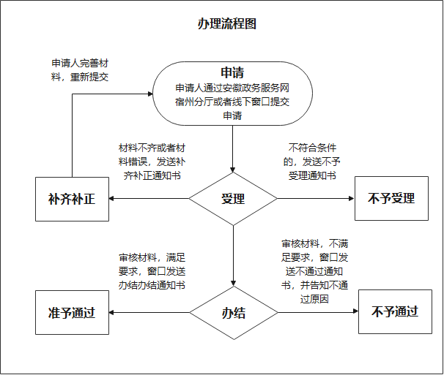

23.道路货运代理（代办）备案流程图

受 理
在埇桥区政务服务中心交通运输局窗口核实申请人材料

予以办理备案手续

材料齐全符合法定条件的给予受理
申请材料不齐全或不符合法定条件的一次性告知补全材料
申 请
在埇桥区政务服务中心交通运输局窗口或安徽政务服务网宿州埇桥区分厅提交相关资料申请

承办机构：行政审批服务股
服务电话：0557-3907887

24.占用公路两侧边沟批准流程图
（行政审批类）
申请人到区政府政务服务中心交通局窗口提出申请。

至区政府政务服务中心交通局窗口提出申请。

受 理
收到申请材料当场或者5个工作日内完成申请材料的受理工作。材料可当场更正的，允许当场更正。

材料不齐全或者不符合法定形式的，当场或者5个工作日内退回材料，一次性告知补正内容。
申请材料齐全，符合法定形式，或者申请人按照本行政机关的要求提交全部补正申请材料的，出具《受理通知书》。

审 核
埇桥区县乡公路管理服务中心对申请材料进行审查，形成审查意见。

决 定
埇桥区县乡公路管理服务中心在受理申请后规定时间内做出许可或不予许可决定。

作出准予行政许可的决定，由县乡公路管理局发放行政许可决定书或其他批准文件，送达当事人。
作出不予行政许可的决定，发不予许可通知书，说明理由，并告知依法申请复议、提起行政诉讼的权利。

归 档。

承办机构：埇桥区县乡公路管理服务中心
服务电话：0557-3902190 监督电话: 0557-3151110
法定期限：5个工作日内完成申请材料的受理工作

行政处罚类流程图
两名以上执法人员，出示执法证件，表明身份。

发现违法事实。

审查立案。
可以适用简易程序条件的。

发现不属于本机构管辖的，按照有关规定移送管辖。
调查取证，提出初步处理意见，制作调查报告送承办机构负责人审查。

告知违法事实和处罚依据，告知当事人依法享有的权利，并听取陈述和申辩。

承办机构负责人审查后提出处理意见，经单位法制部门预审后制作违法行为通知书。
违法行为构成犯罪的，
移送司法机关。

符合听证条件的。
送达违法行为通知书，告知其处罚内容及事实理由和依据，告知其陈述和申辩权。

违法行为轻微，依法可以不予行政处罚的，单位负责人批准不予处罚。
送达听证通知书。
制作并复核笔录。
举行听证会。
放弃听证、逾期未提出听证、无故不参加或中途退出。
听取并审核当事人的陈述和申辩。

制作听证报告。

承办机构提出处理意见，报单位负责人审批或集体讨论决定。

制作当场处罚决定书，送达当事人。

不予处罚，告知行政相对人情况。
制作行政处罚决定书，送达当事人，并告知其权利。

执行。

结案、归档。

承办科室：区交通运输局交通运输综合行政执法大队
联系电话：0557-3926587

行政强制类流程图
行政强制措施流程图
发现行政相对人有涉嫌违法行为，依法应当采取行政强制措施的情形。

向执法机关负责人提出申请，负责人批准（紧急情况需当场实施行政强制措施的，按规定补办手续）。

通知当事人到场，二名以上执法人员出示执法证件。

告知当事人采取行政强制措施的理由、依据以及当事人依法享有的权利和救济途径。
当事人不到场的，邀请见证人到场。

听取并审核当事人的陈述和申辩。

经审查需要终止实施的。

终结执行。
实施行政强制措施，制作现场笔录，由当事人或见证人、执法人员签名或盖章确认，向当事人送达行政强制措施决定书。

依法处理后，及时解除行政强制措施。

结案，归档。

承办科室：区交通运输局交通运输综合行政执法大队
联系电话：0557-3926587

